【巩固练习】
一.选择题
1. 如图所示，在平行四边形ABCD中，对角线AC，BD相交于点O，且AB≠AD，则下列式子不正确的是（ ）
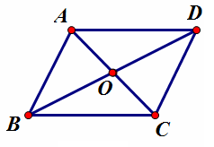
A.AC⊥BD B.AB＝CD
C. BO＝OD D.∠BAD＝∠BCD
2. 四边形ABCD中，对角线AC、BD相交于点O，给出下列四组条件：①AB∥CD，AD∥BC；②AB＝CD，AD＝BC；③AO＝CO，BO＝DO；④AB∥CD，AD＝BC．其中一定能判定这个四边形是平行四边形的条件有( )
A．1组 B．2组 C．3组 D．4组
3.（2015•雁江区模拟）点P、Q、R是平面内不在同一条直线上的三个定点，点M是平面内任意一点，若P、Q、R、M四点恰能构成一个平行四边形，则在平面内符合这样条件的点M有（ ）
A．1个 B．2个 C．3个 D．4个
4.（2016•丽水）如图，▱ABCD的对角线AC，BD交于点O，已知AD=8，BD=12，AC=6，则△OBC的周长为（ ）
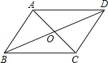
A．13 B．17 C．20 D．26
5. 平行四边形的一边长是10，那么它的两条对角线的长可以是（ ）
A.4和6 B.6和8 C.8和10 D.10和12
6. 如图，ABCD中，∠DAB的平分线AE交CD于E，AB＝5，BC＝3，则EC的长（ ）
A．1 B．1.5 C．2 D．3
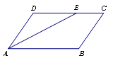
二.填空题
7. 如图所示，在ABCD中，对角线相交于点O，已知AB＝24 ，BC＝18 ，△AOB的周长为54 ，则△AOD的周长为________．
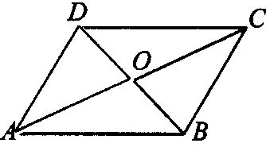
8. 已知ABCD，如图所示，AB＝8，BC＝10，∠B＝30°，ABCD的面积为________．
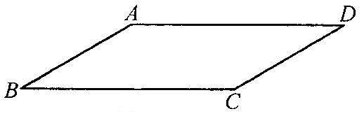
9．（2016春•商水县期末）如图，E、F是▱ABCD对角线BD上的两点，请你添加一个适当的条件： ，使四边形AECF是平行四边形．
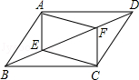
10.（2015•惠安县二模）如图，在△ABC中，AB=AC=5，D是BC边上的点，DE∥AB交AC于点E，DF∥AC交AB于点F，那么四边形AFDE的周长是 ．
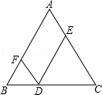
11．已知：如图，四边形AEFD和EBCF都是平行四边形，则四边形ABCD是______．
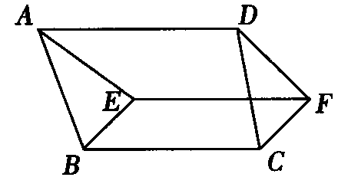
12.如图，在ABCD中，点E、F分别在边AD、BC上，且BE∥DF，若∠EBF＝45°，则∠EDF的度数是________.
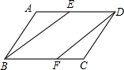

三.解答题
13．如图：工人师傅要把一块三角形的钢板，通过切割焊接成一个与其面积相等的平行四边形．请你设计一种方案并在图中标出焊接线，然后证明你的结论．
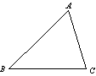

14.（2015•河南模拟）如图，在口ABCD中，E、F是对角线BD上的两点，BE=DF，点G、H分别在BA和DC的延长线上，且AG=CH，连接GE、EH、HF、FG．求证：
（1）△BEG≌△DFH；
（2）四边形GEHF是平行四边形．
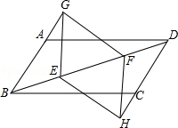
15.如图，在△ABC中，∠ACB＝90°，D是BC的中点，DE⊥BC，CE∥AD，若AC＝2，CE＝4，求四边形ACEB的周长.
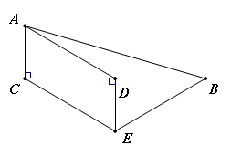

【答案与解析】
一.选择题
1.【答案】A；
2.【答案】C；
【解析】①②③能判定平行四边形.
3.【答案】C；
【解析】解：如图，连接PQ、QR、PR，分别过P、Q、R三点作直线l∥QR、m∥PR、n∥PQ，分别交于点D、E、F，
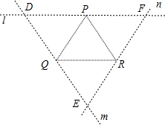
∵DP∥QR，DQ∥PR，
∴四边形PDQR为平行四边形，
同理可知四边形PQRF、四边形PQER也为平行四边形，
故D、E、F三点为满足条件的M点，
故选C．
4.【答案】B；
【解析】解：∵四边形ABCD是平行四边形，
∴OA=OC=3，OB=OD=6，BC=AD=8，
∴△OBC的周长=OB+OC+AD=3+6+8=17．
故选：B．
5.【答案】D；
【解析】设两条对角线的长为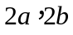.所以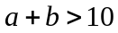,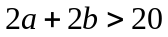,所以选D.
6.【答案】C；
【解析】因为∠DAE＝∠BAE，∠BAE＝∠DEA，所以AD＝DE＝BC＝3，EC＝DC－DE＝5－3＝2.
二.填空题
7.【答案】48；
【解析】因为四边形ABCD是平行四边形，所以OD＝OB，AD＝BC＝18cm．又因为△AOB的周长为54，所以OA＋OB＋AB＝54，因为AB＝24，所以OA＋OB＝54－24＝30()，所以OA＋OD＝30()，所以OA＋OD＋AD＝30＋18＝48()．即△AOD的周长为48．
8.【答案】40；
【解析】过点A作AH⊥BC于H．在Rt△ABH中，∠B＝30°，AB＝8，∴AH＝AB＝4()．∴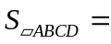BC·AH＝10×4＝40(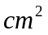)．
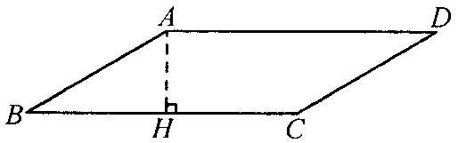
9.【答案】BE=DF；
【解析】解：添加的条件是BE=DF.
理由如下：
连接AC交BD于O，
∵平行四边形ABCD，
∴OA=OC，OB=OD，
∵BE=DF，
∴OE=OF，
∴四边形AECF是平行四边形．
故答案为：BE=DF．
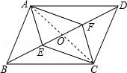
10．【答案】10；
【解析】解：∵AB=AC=5，∴∠B=∠C，
由DF∥AC，得∠FDB=∠C=∠B，
∴FD=FB，
同理，得DE=EC．
∴四边形AFDE的周长=AF+AE+FD+DE
=AF+FB+AE+EC
=AB+AC
=5+5=10．
故答案为10．
11．【答案】平行四边形；
12.【答案】45°；
【解析】由四边形ABCD是平行四边形，可得AD∥BC，又由BE∥DF，即可证得四边形BFDE是平行四边形，根据平行四边形的对角相等，即可求得∠EDF的度数．
三.解答题
13.【解析】
解：沿中位线将三角形分割开，将得到的小三角形绕AC的中点旋转180度再与梯形拼接即可，如图所示：
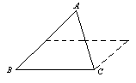
14.【解析】
证明：（1）∵四边形ABCD是平行四边形，
∴AB=CD，AB∥DC，
∴∠ABE=∠CDF，
∵AG=CH，
∴BG=DH，
在△BEG和△DFH中，
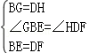，
∴△BEG≌△DFH（SAS）；
（2）∵△BEG≌△DFH（SAS），
∴∠BEG=∠DFH，EG=FH，
∴∠GEF=∠HFB，
∴GE∥FH，
∴四边形GEHF是平行四边形．
15.【解析】
解：∵∠ACB＝90°，DE⊥BC，
∴AC∥DE．
又∵CE∥AD，
∴四边形ACED是平行四边形．
∴DE＝AC＝2
在Rt△CDE中，由勾股定理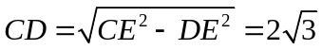．
∵D是BC的中点，
∴BC＝2CD＝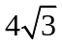．
在Rt△ABC中，由勾股定理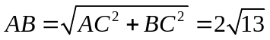．
∵D是BC的中点，DE⊥BC，
∴EB＝EC＝4
∴四边形ACEB的周长＝AC＋CE＋BE＋BA＝10＋

